ARDEX S1-K PLUS Dichtmasse

ARDEX

Eigenschaften

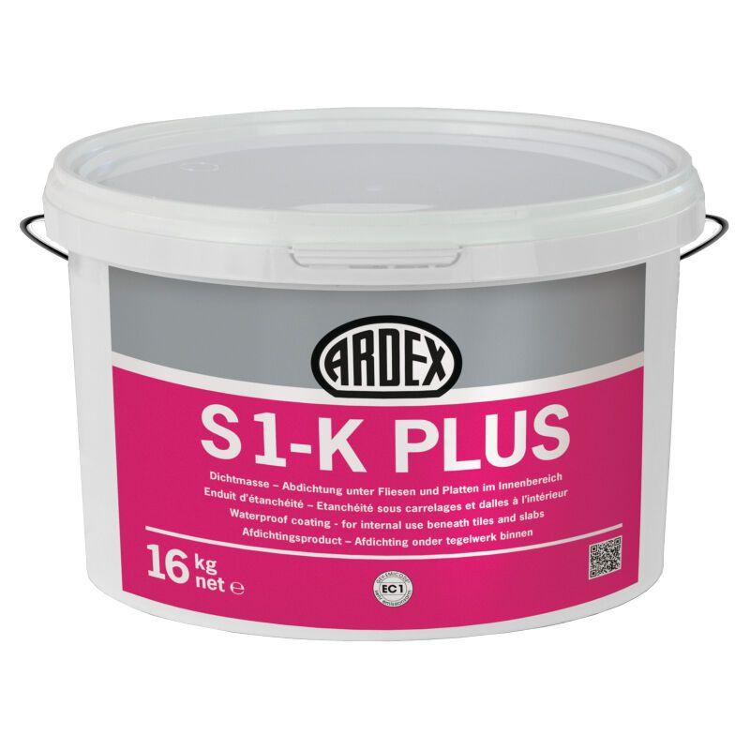

Anwendung

Innenbereich

Eigenschaften

flexibel, fußbodenheizungsgeeignet, streich- und spachtelfähig

Lösemittelhaltigkeit / Wasserverdünnbarkeit

lösemittelfrei

Verlegereife

nach 6 Stunden

Lagerfähigkeit in Monaten

9,00